内蒙古自治区政府采购云平台

质疑投诉电子化裁决系统

在线质疑操作手册

内蒙古自治区财政厅

二○二二年六月

目录

1. 概述 3

1.1硬件要求 3

1.2网络要求 3

2. 质疑管理 3

2.1供应商进入行政裁决->发起质疑 3

2.2质疑答复人进入行政裁决->质疑答复 4

2.3供应商进入行政裁决->查看质疑答复 5

3. 投诉管理 6

3.1在线提交投诉 6

3.2投诉终端机 8

4. 温馨提示 15

# 概述

## 1.1硬件要求

投诉终端机

## 1.2网络要求

投诉终端机网络连接正常。

# 质疑管理

## 2.1供应商进入行政裁决->发起质疑

供应商登录政府采购云平台，点击【行政裁决】功能。

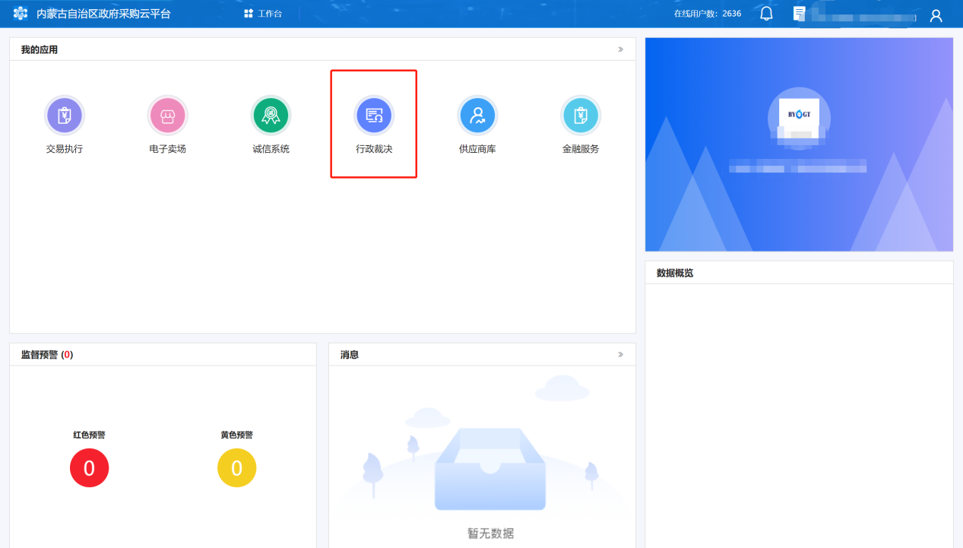

进入行政裁决功能后，点击发起质疑，再点击右侧的【新增】按钮。填写如下图所示的内容后，点击保存和提交功能，即可完成在线质疑。点击提交按钮，则会将质疑内容提交至对应的答复人的政府采购云平台账号之中，并且向答复人在系统中预留的手机号码发送短信提示。

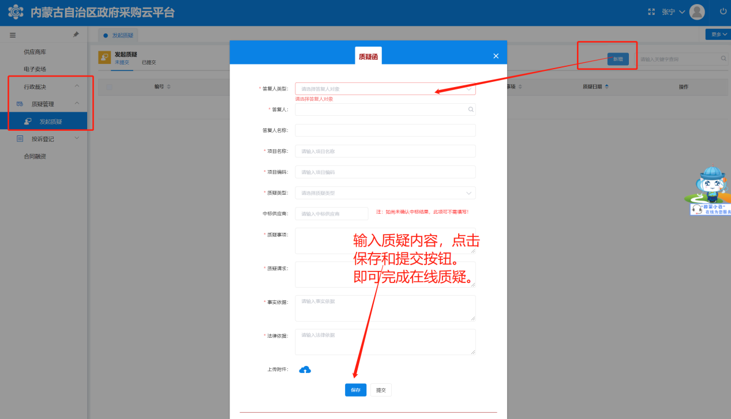

## 2.2质疑答复人进入行政裁决->质疑答复

质疑答复人登录政府采购云平台，进入行政裁决功能后，点击质疑答复功能，找到对应的数据，点击处理按钮，即可进行在线质疑答复。

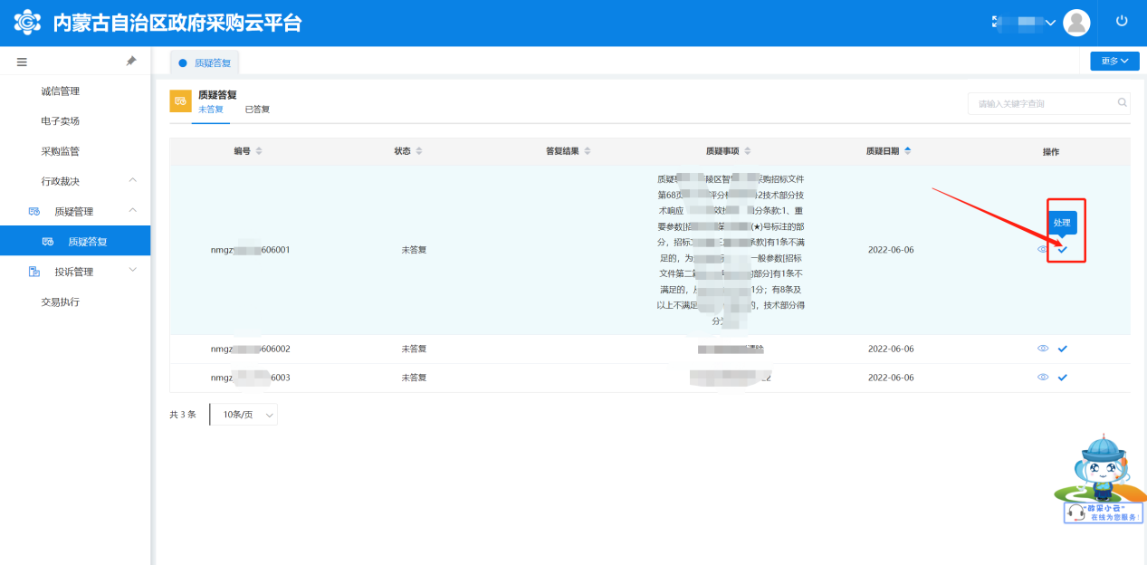 质疑答复人在处理界面中，首先应该详细查看质疑函的内容，然后需要在“质疑回复函”的界面中，填写对应的答复内容：“质疑答复”、“事实依据”、“法律依据”、“其他说明”。

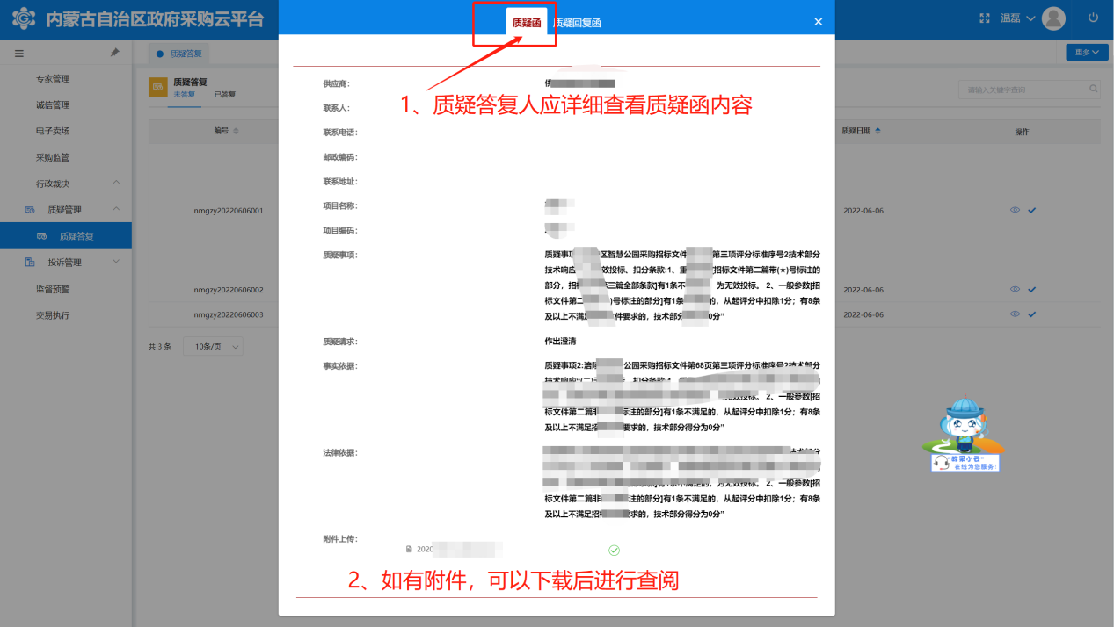

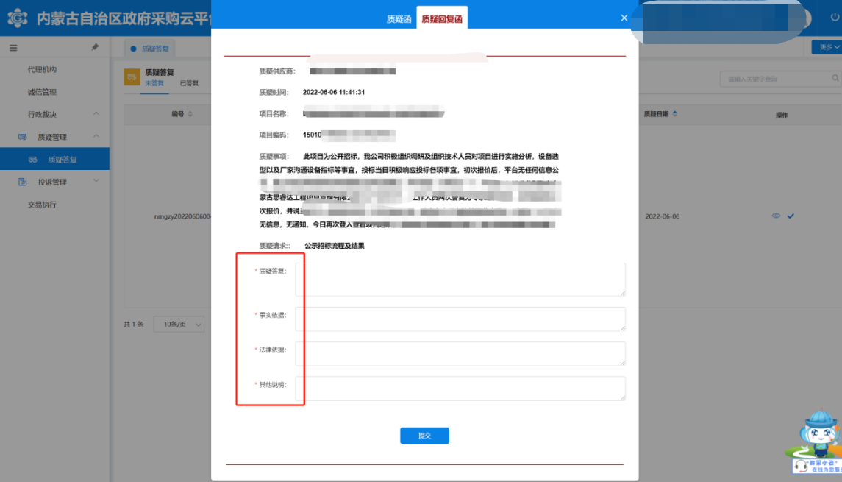

填写完毕后，点击【提交】功能，即为完成本次质疑答复，供应商可在提交质疑的功能中的“已提交”界面，查看本次答复的内容。

## 2.3供应商进入行政裁决->查看质疑答复

供应商登录政府采购云平台，进入行政裁决功能后，点击发起质疑功能，点击“已提交”界面，找到已答复的内容，点击右侧【查阅】按钮，即可查看。

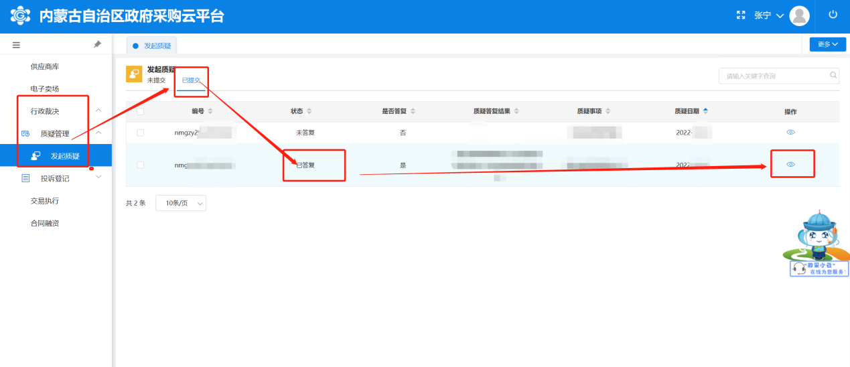

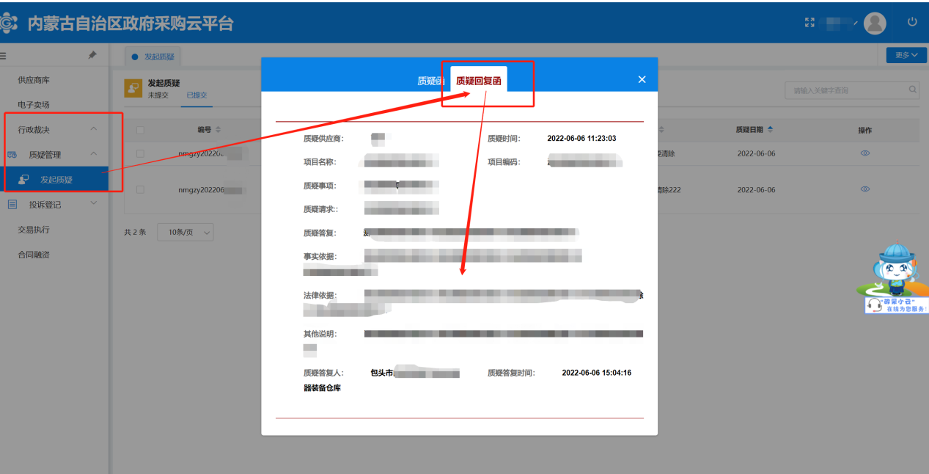

# 投诉管理

## 3.1在线提交投诉

投诉人可登录政府采购云平台，使用投诉登记管理功能，点击【投诉登记】按钮。新增投诉申请的内容，如下图所示：

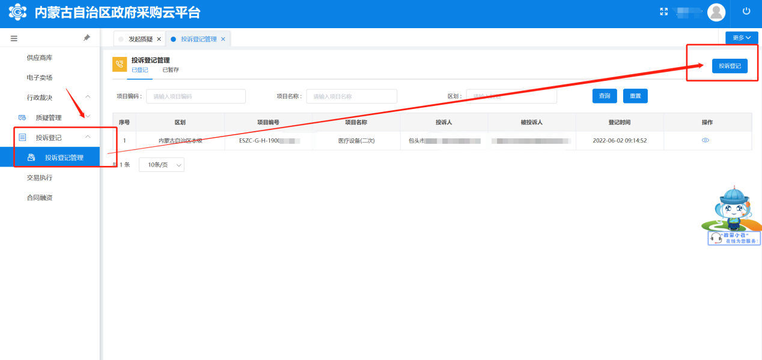

投诉人点击【投诉登记】按钮后，按照对应的区划进行选择，如下图所示：

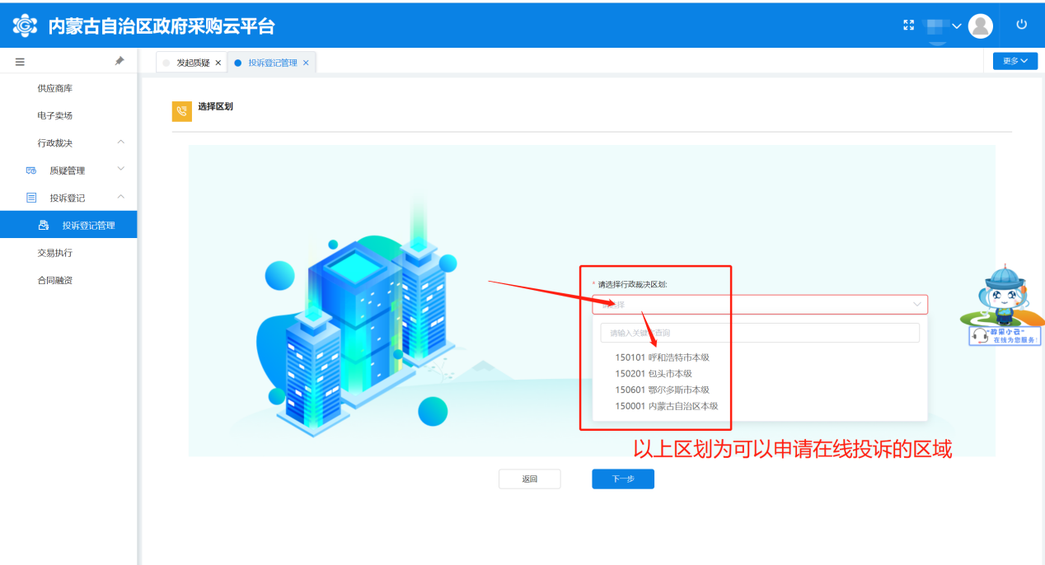

投诉人进行必要的身份登记和手机验证，完毕后点击下一步，如下图所示：

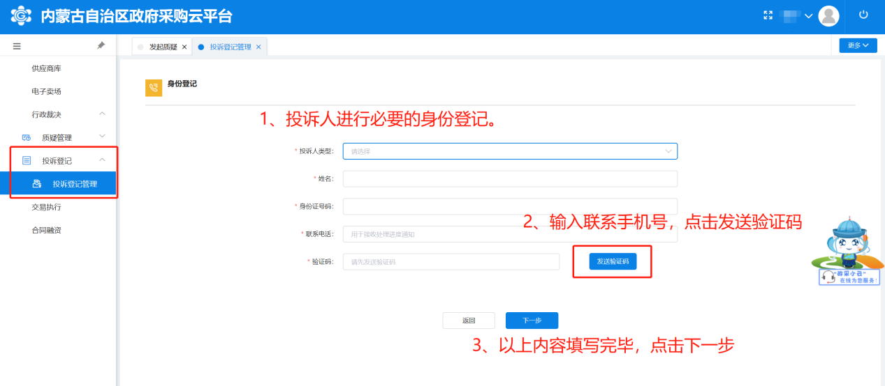

投诉人进行必要的身份登记后，进入登记界面，如下图所示：

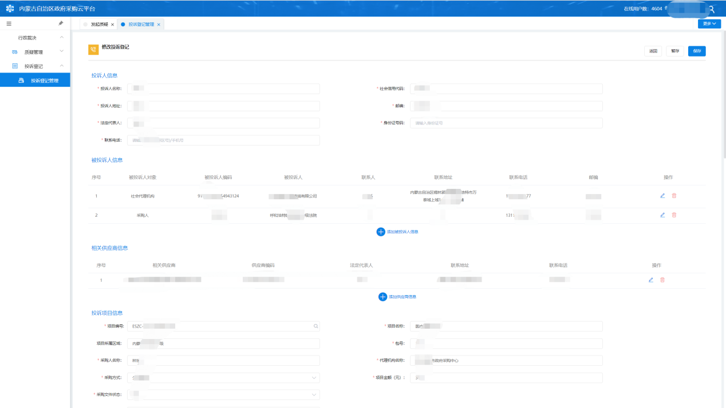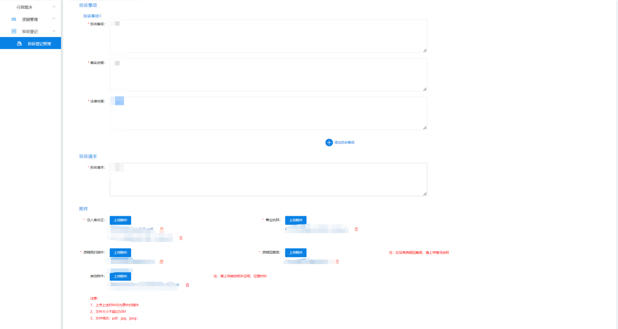

登记完毕后，点击右上角的【提交】按钮，即可将投诉登记内容，提交到对应的政府采购监管部门。

## 3.2投诉终端机

供应商也可在投诉终端机进行政府采购投诉登记，终端首页分主要功能和辅助功能，主要功能包括投诉登记、进度查询；辅助功能包括关注公众号、联系运维、填报说明、政策法规等，界面如下图所示：

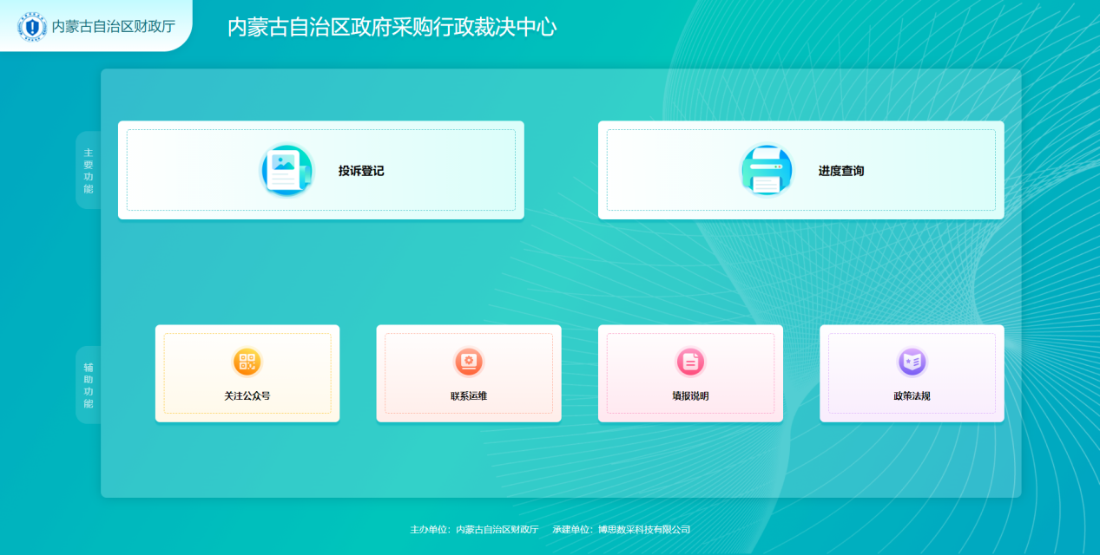

（1）投诉申请

供应商可在投诉终端机进行政府采购投诉登记，点击【投诉登记】模块，进入选择区划页面，界面如下图所示：

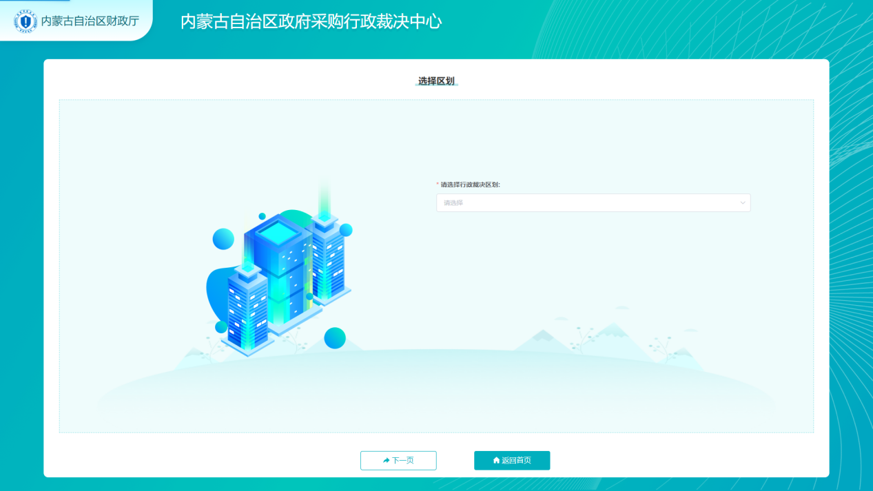

选择区划后，点击【下一页】按钮，进入认证模式选择页面，点击【返回首页】按钮，返回终端首页页面，界面如下图所示：

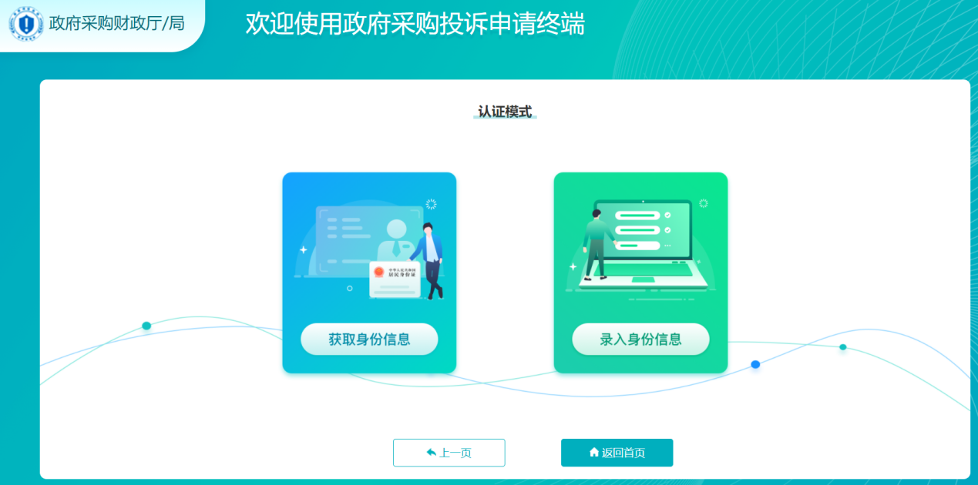

可选择获取身份信息模式或录入身份信息模式，选择后，即可进入对应的认证页面；点击【上一页】按钮，进入区划选择页面；点击【返回首页】按钮，返回终端首页页面。

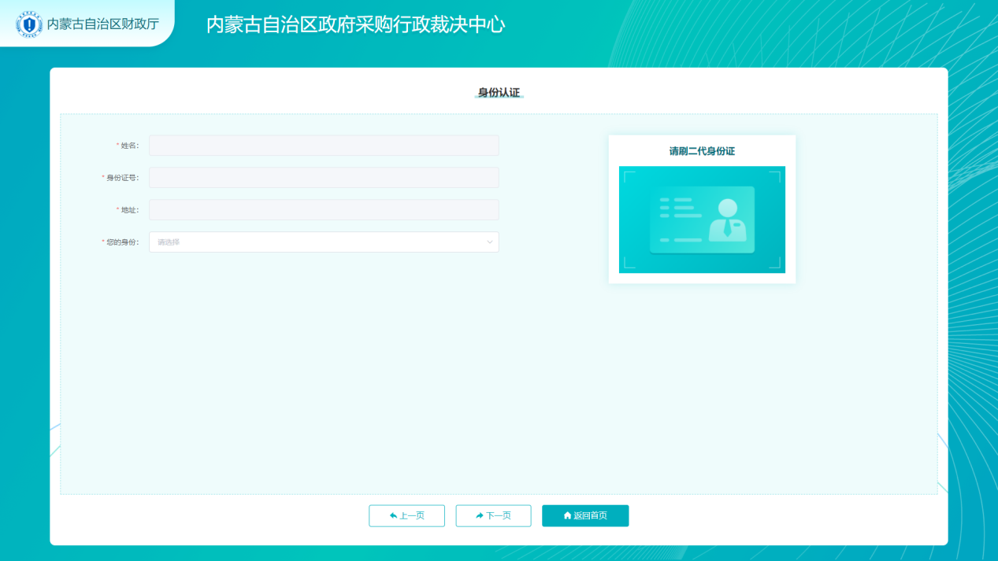

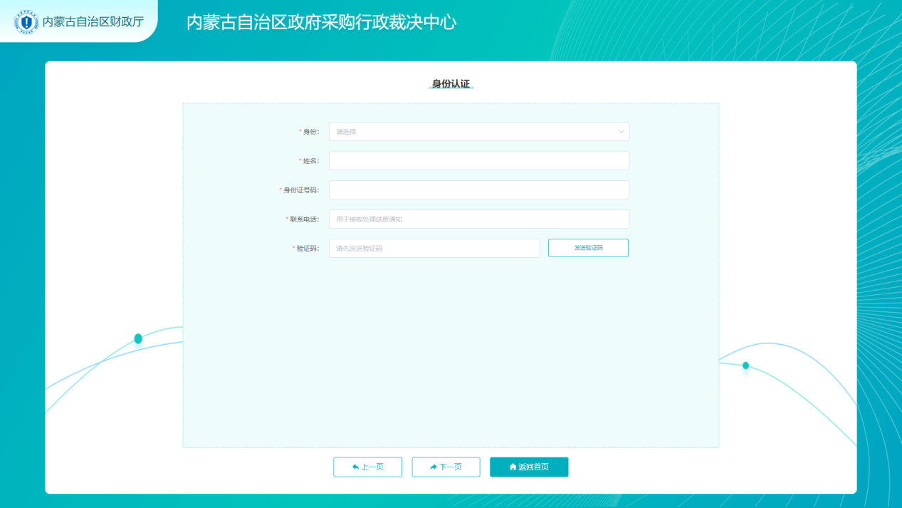

可录入身份信息，输入身份信息及验证码后，点击【上一页】按钮，进入区划选择页面；点击【下一页】按钮，进入投诉案件的申请信息填写页面；点击【返回首页】按钮，返回终端首页页面，界面如下图所示：

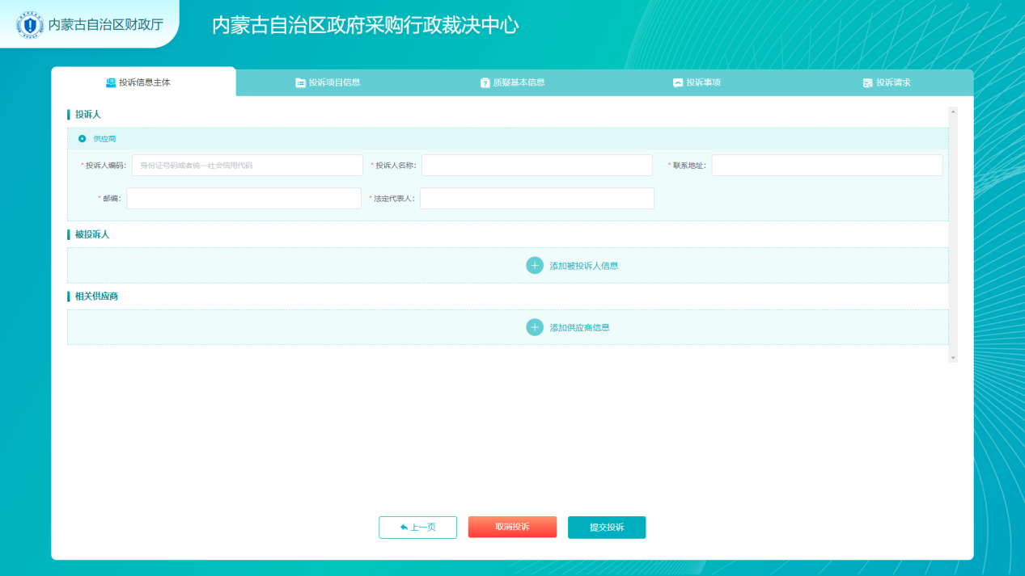

可录入投诉信息主体内容，包括投诉人主体信息，选择被投诉人信息，及相关供应商信息。

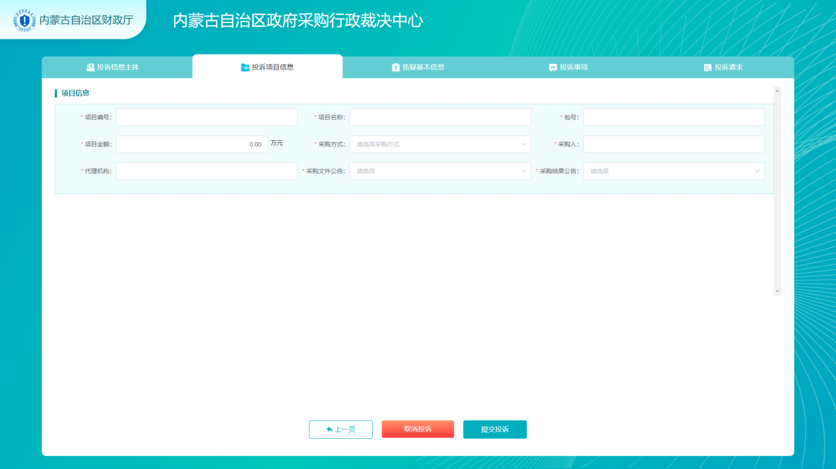

可录入投诉项目的基本信息，包括项目编号、项目名称、包号、项目金额、采购方式、采购人、代理机构、采购文件是否公告、采购结果是否公告等相关信息。

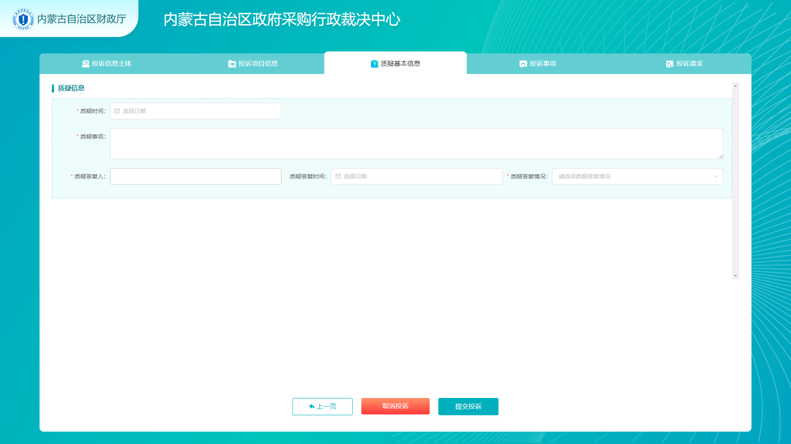

可录入质疑的基本信息，包括质疑时间、质疑事项、质疑答复人、质疑答复时间、质疑答复情况等。

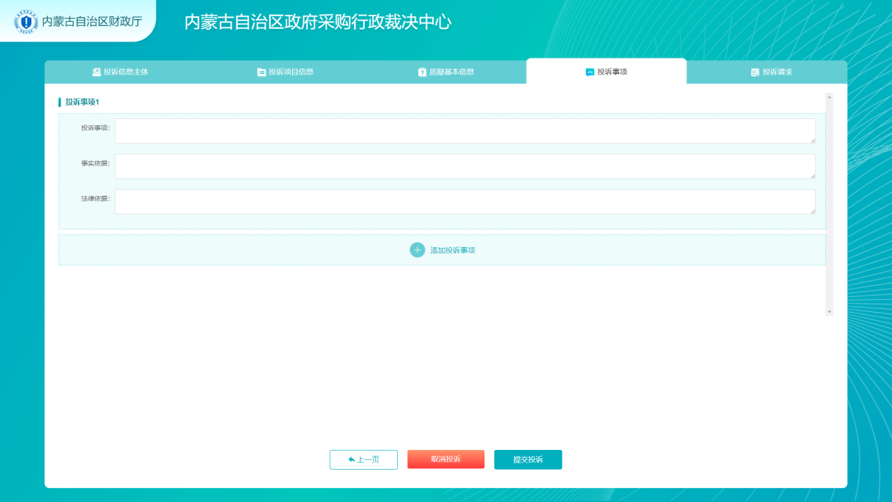

可填写投诉事项，包括投诉事项、事实依据、法律依据等信息，投诉事项可以填写多条。

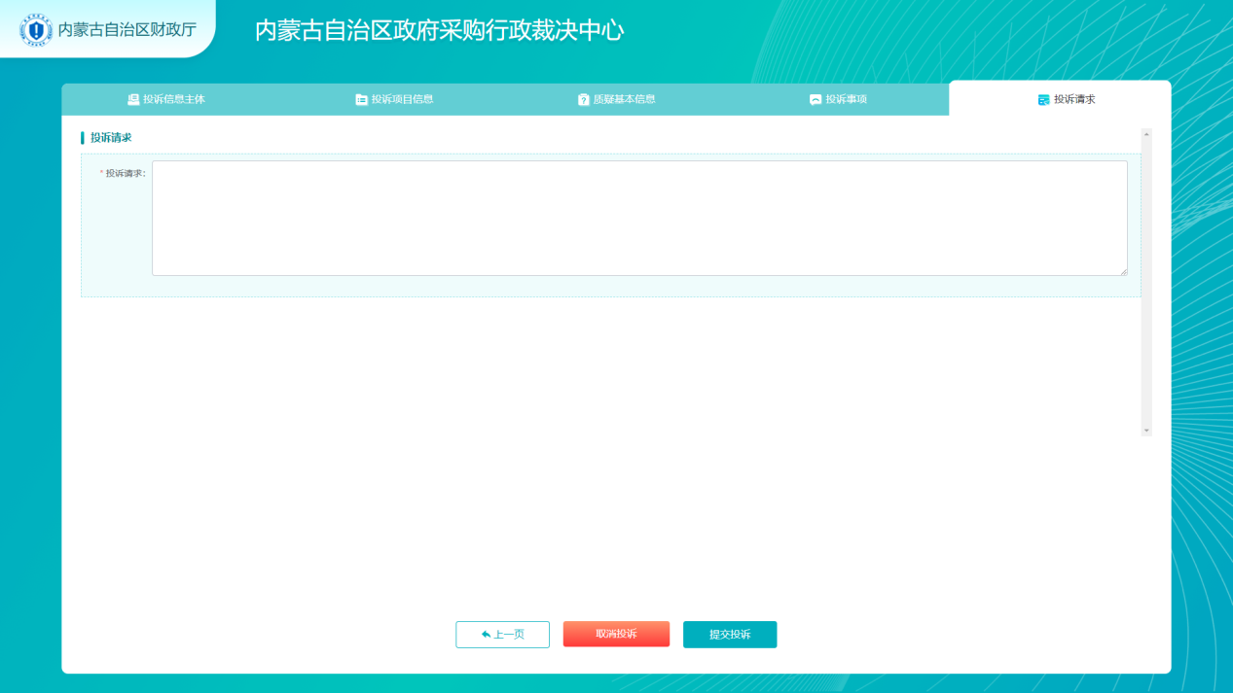

可录入投诉请求，填写投诉请求信息。

填写完投诉登记所需的全部信息并检查无误后，可点击【提交投诉】按钮，可提交投诉登记，页面返回终端首页页面；点击【取消投诉】按钮，即可放弃此次投诉申请，页面返回终端首页页面；点击【上一页】按钮，页面返回身份认证页面。

2、进度查询

供应商可在投诉终端机进行政府采购投诉处理进度查询，点击【进度查询】模块，进入查询方式页面，界面如下图所示：

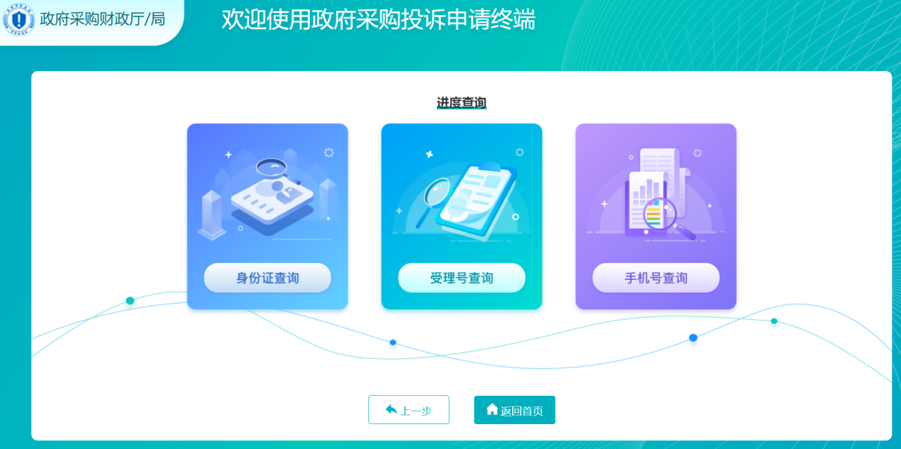

可选择身份证查询、受理号查询或手机号查询，选择后，即可进入对应的查询输入页面；点击【上一步】按钮，进入终端首页页面；点击【返回首页】按钮，返回终端首页页面。

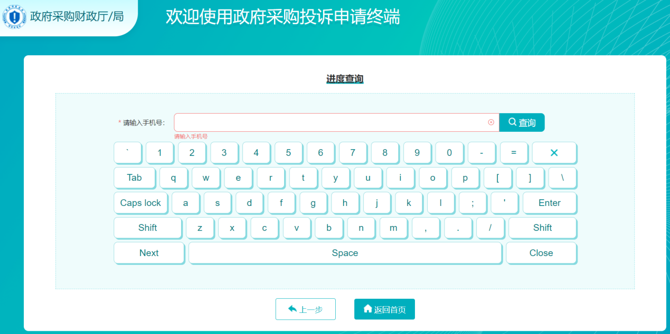

填写需要查询案件的手机号或受理号后，点击查询，即可进入对应的案件查询结果页面；点击【上一步】按钮，进入查询方式页面；点击【返回首页】按钮，返回终端首页页面，界面如下图所示：

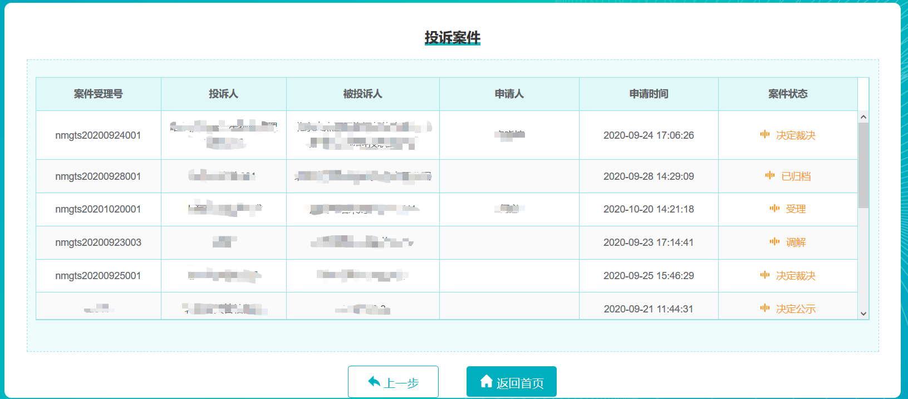

可对投诉案件可查看案件进度，点击对应的案件可查看投诉案件的进度情况。

点击【上一步】按钮，进入投诉案件页面；点击【返回首页】按钮，返回终端首页页面。

# 温馨提示

如质疑供应商或投诉人无法在系统中提出质疑或提起投诉的，仍可采取现场提交、邮寄等方式进行质疑投诉。